**热导模拟实验**

物理学系 曹超 12307110003

**摘要**

热导率是描述不同物体热传导能力的物理量。本实验使用广泛使用的muller-plathe

方法计算小型的氩晶体体系的热导率，并不断改变体系温度以及晶体长度，得出其热导率

随各种参数改变的变化情况。

1. **实验原理**
2. 热传导

内能自发从高温区向低温区转移的过程称为热输运。而如果在热输运中没有伴随宏观质量流动，这样的过程称为热传导。在固体中，热传导的微观过程是：在温度高的部分，晶体中结点上的微粒振动动能较大。在低温部分，微粒振动动能较小。因微粒的振动互相作用，所以在晶体内部热能由动能大的部分向动能小的部分扩散。

1. 热导率

**由于晶格振动非简谐效应的存在，声子之间会发生散射，所以热传导不是瞬时完成的。因此，有必要寻找一个物理量来描述不同物质热传导的能力，这个物理量就是所谓的“热导率”。热传导的原因是温度不均匀，可用温度梯度 $∇T$ 描述，热传导的快慢可用热流密度 $\overset{⃑}{j}$，即单位时间里流过单位面积的热量来描述。实验表明，热传导遵循傅里叶定律**

$\overset{⃑}{j}=-κ∇T$**（1）**

**式中的比例系数 $κ$ 就是热导率。**

1. Muller-Plathe方法

Muller-Plathe方法是目前计算热导率最常见的方法之一。沿着热传导方向将体系分成大小均匀的几层，并在其中挑选相距较远的两个层，分别作为高温区和低温区。每隔一定时间选出高温区中能量最低的粒子和低温区中能量最高的粒子，交换他们的动量。（实际实验过程中，为了控制热流，也可能每次交换不只一对粒子的动量）。这样，高温区的能量增加了 ${Δε=ε_{2}-ε}_{1}$**，低温区则相应降低了 $Δε$。反复上述过程经过足够长的时间，体系将会到达稳态，此时的体系将会存在一个高温区和一个低温区，两区之间则是一个温度缓变区。**

**对于单原子分子，体系温度由**

$T=\frac{E_{k}}{3/2k_{B}}$**（2）**

**给出，由此就能得到体系的温度分布，从而得出温度梯度 $∇T$。**

对高温区输入的功率将会向两边以热流形式流出，若只考虑z方向的两个平面，则由连续性方程

$-∯{\overset{⃑}{j}∙d\overset{⃑}{S}}+P=0$**（3）**

可以得到

$j=\frac{P}{2S}$**（4）**

**其中 $P$ 为单位时间内高温区得到的能量，S为体系xy方向界面面积。**

**从而可以得到热导率 $κ=\left|\frac{j}{∇T}\right|$。**

1. 连续性方程

式（3）的正确性可以由热流的定义式

$\overset{⃑}{j}=\frac{d}{dt}\sum_{i}{\overset{⃑}{r_{i}}}e_{i}$**（5）**

**验证。其中 $\overset{⃑}{r_{i}}$ 为原子位置， $e_{i}$ 为原子总能量。通过比较两种方式计算出的热流，我们可以验证连续性方程。**

1. **体系大小对热导率的影响**

由于模拟的体系尺寸小于声子的平均自由程，使得声子在边界散射，从而测得的热导率会偏小。可以通过

$\frac{1}{κ}=\frac{1}{κ_{∞}}+\frac{a}{Lz}$**（6）**

对 $κ$**和 $z$ 的关系进行线性拟合，以得到更为准确的热导率。**

1. **实验过程**
2. 使用氩原子的参数进行模拟，采用 Lennard-Jones 势近似描述原子间的作用力，使用单位为lj单位（后文中单位都为lj下单位）。先设定晶格常数为0.6，系统尺寸为 $10×10×20$
3. 使用NVT系综，将体系加热至 $0.7$，并持续一定时间，保证其处于平衡状态。
4. 去掉热浴，使系统处于NVE系综，使用muller-plathe方法，对体系继续进行模拟，使体系经历足够长时间，保证其进入稳态。
5. 使用原理中叙述的方法计算出热导率，并直接计算出热流，验证连续性方程
6. 改变系统温度重新进行模拟，研究热导率与温度之间的关系。
7. 改变系统在热传导方向（Z方向）的长度，对热导率与Z进行拟合，以得出更准确的热导率。

1. **实验结果**
2. 温度 $0.7$, $10×10×20$ 体系, 模拟步数 $1000000$
3. 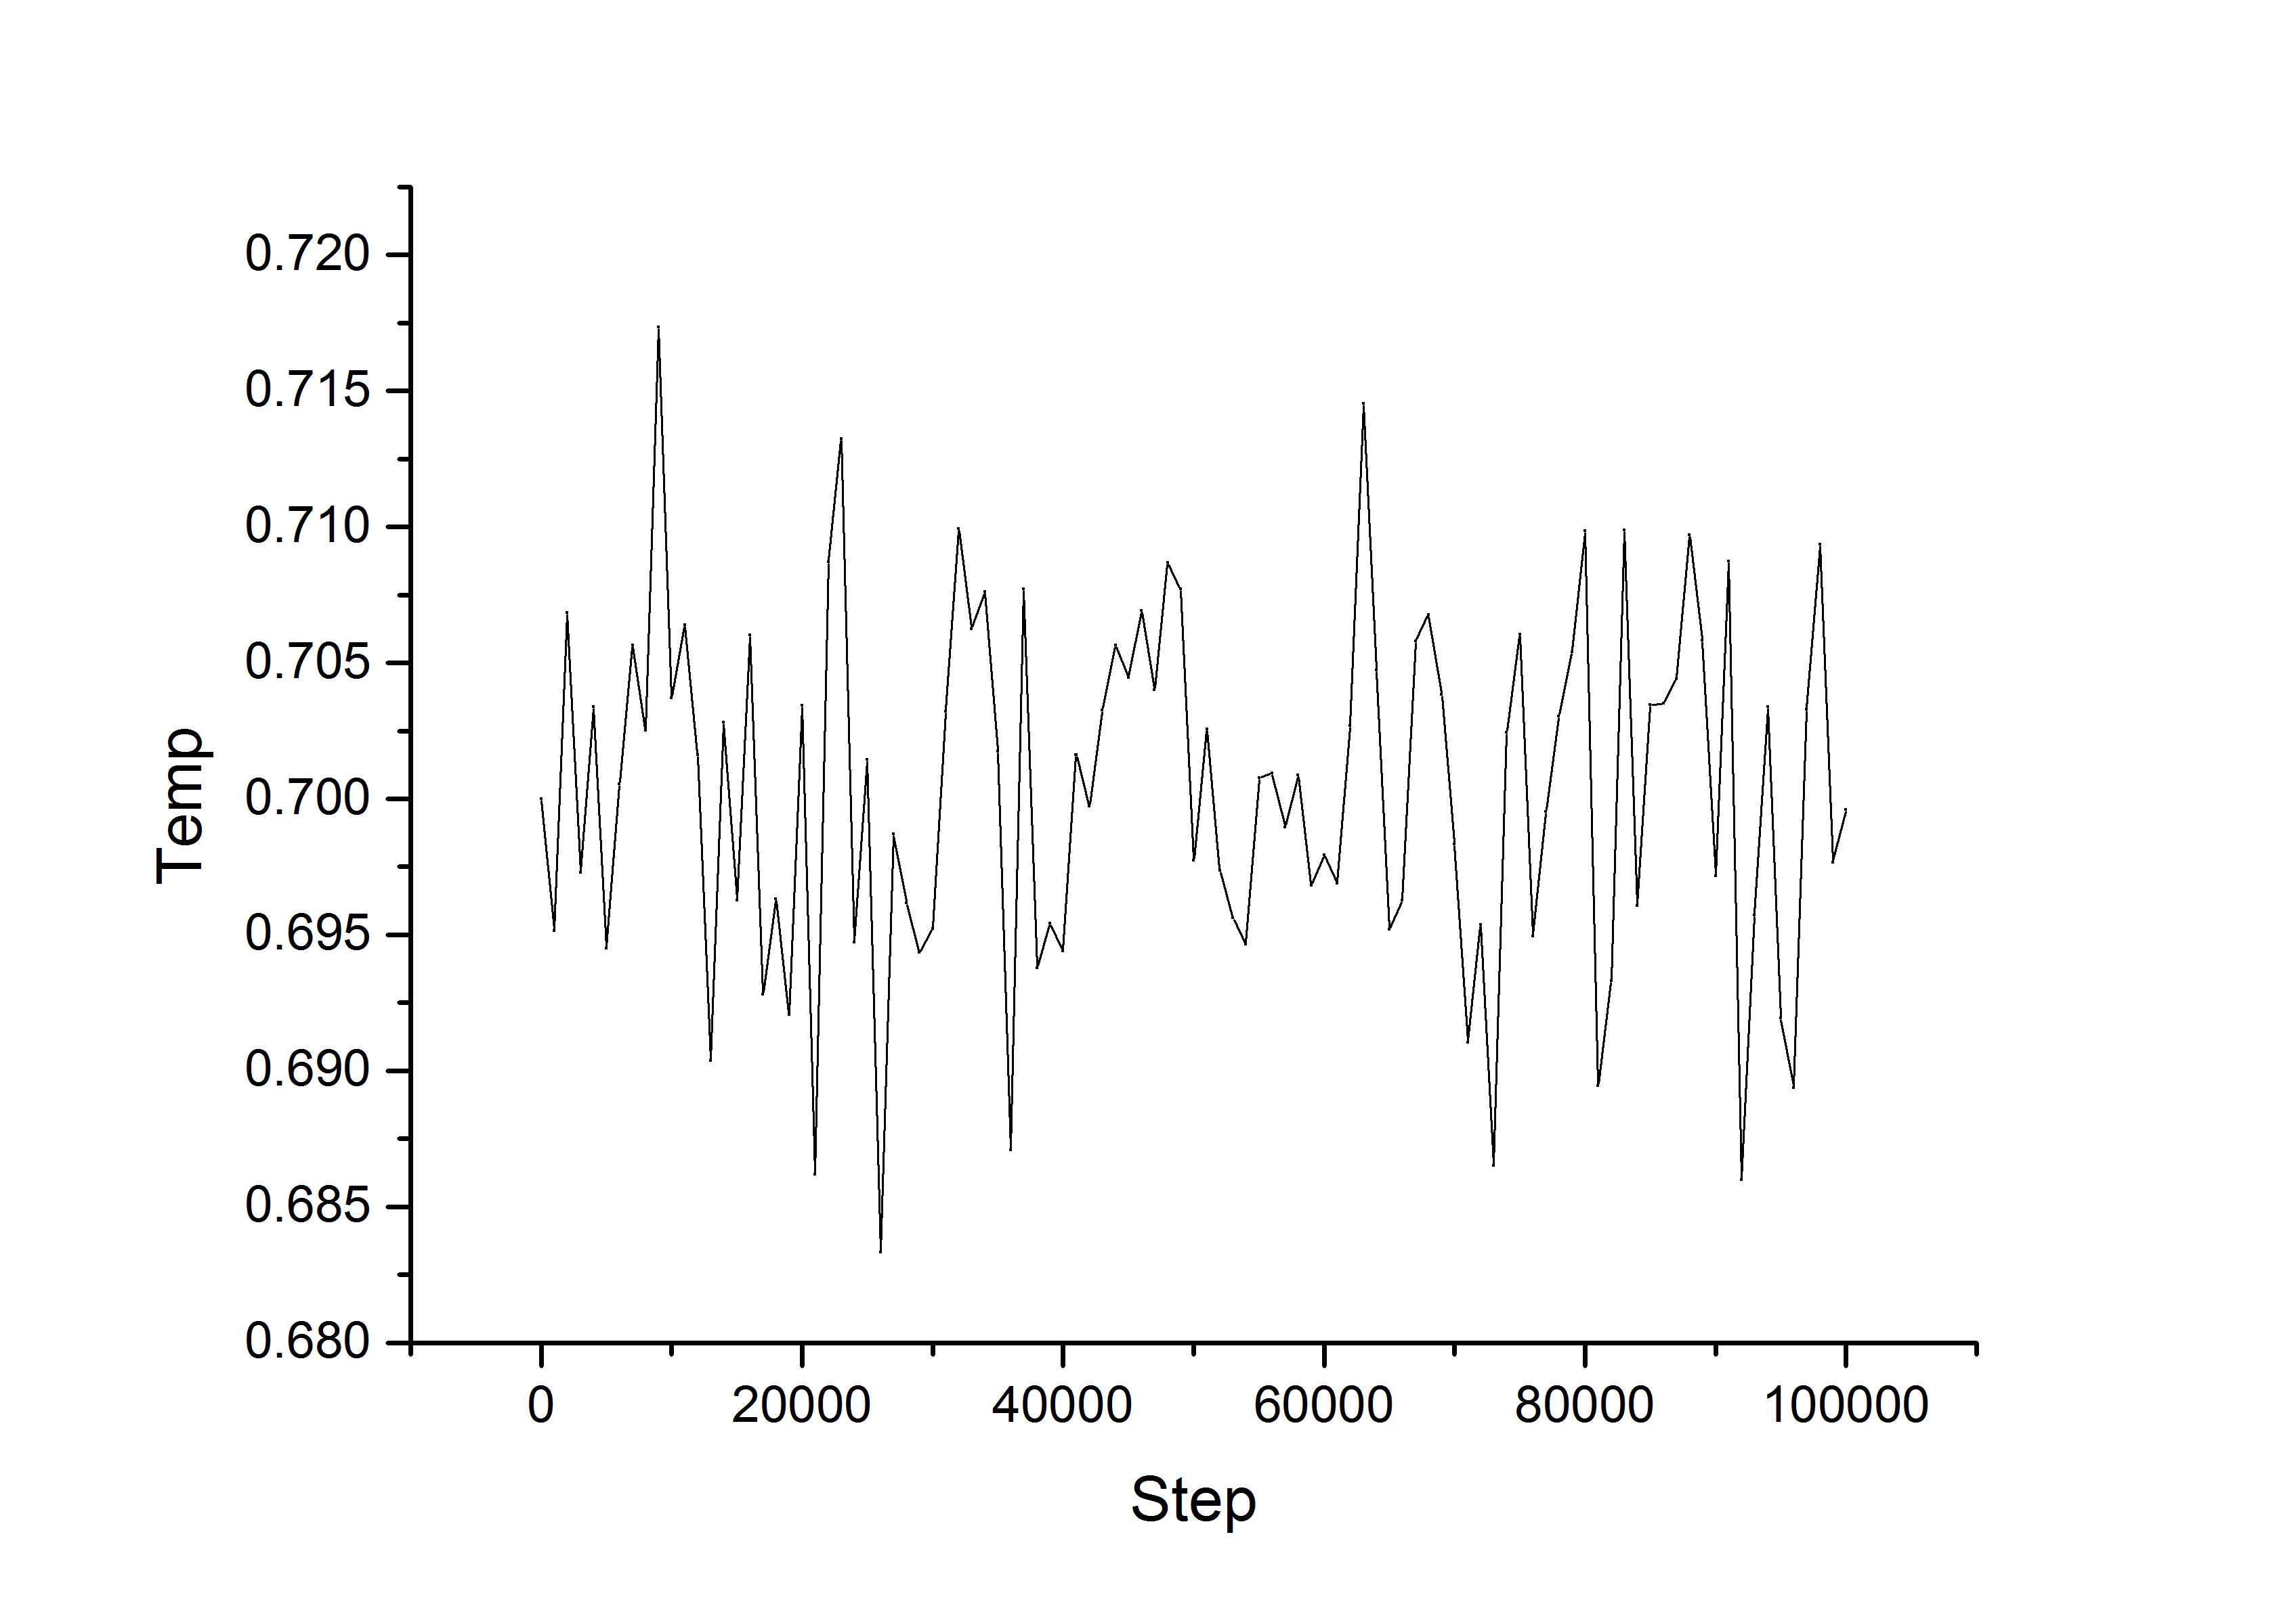先让体系温度处于 $0.7$，NVT系综，100000步，其温度随时间变化如下：

80000步后温度上下波动在 $3\%$ 左右，可以认为已经为平衡态。

1. 使用muller-plathe方法对体系继续进行模拟，NVE系综，1000000

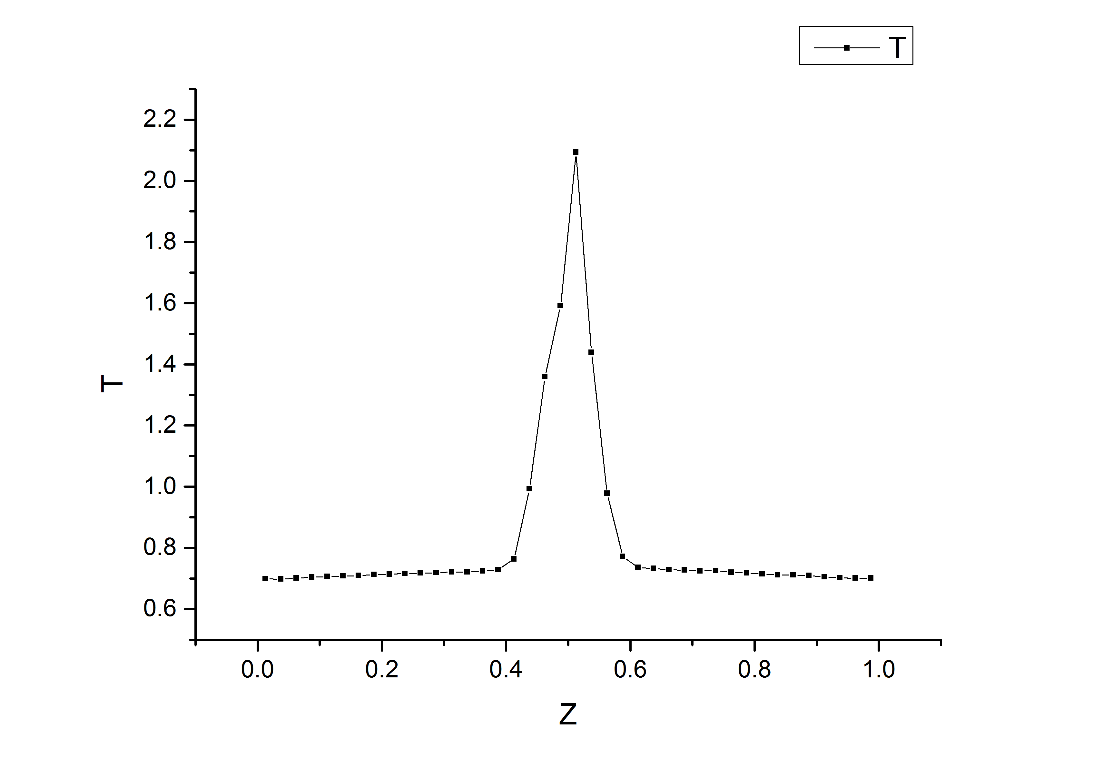步。为了控制热流不要过大，从而减小温度较高部分发生相变的程度，实验中取每20步交换一次能量。最终温度分布为（横坐标为在Z方向的相对位置，最大值为1）

可以看到在0到0.4和0.6到1.0体系温度对z都呈现良好线性。对

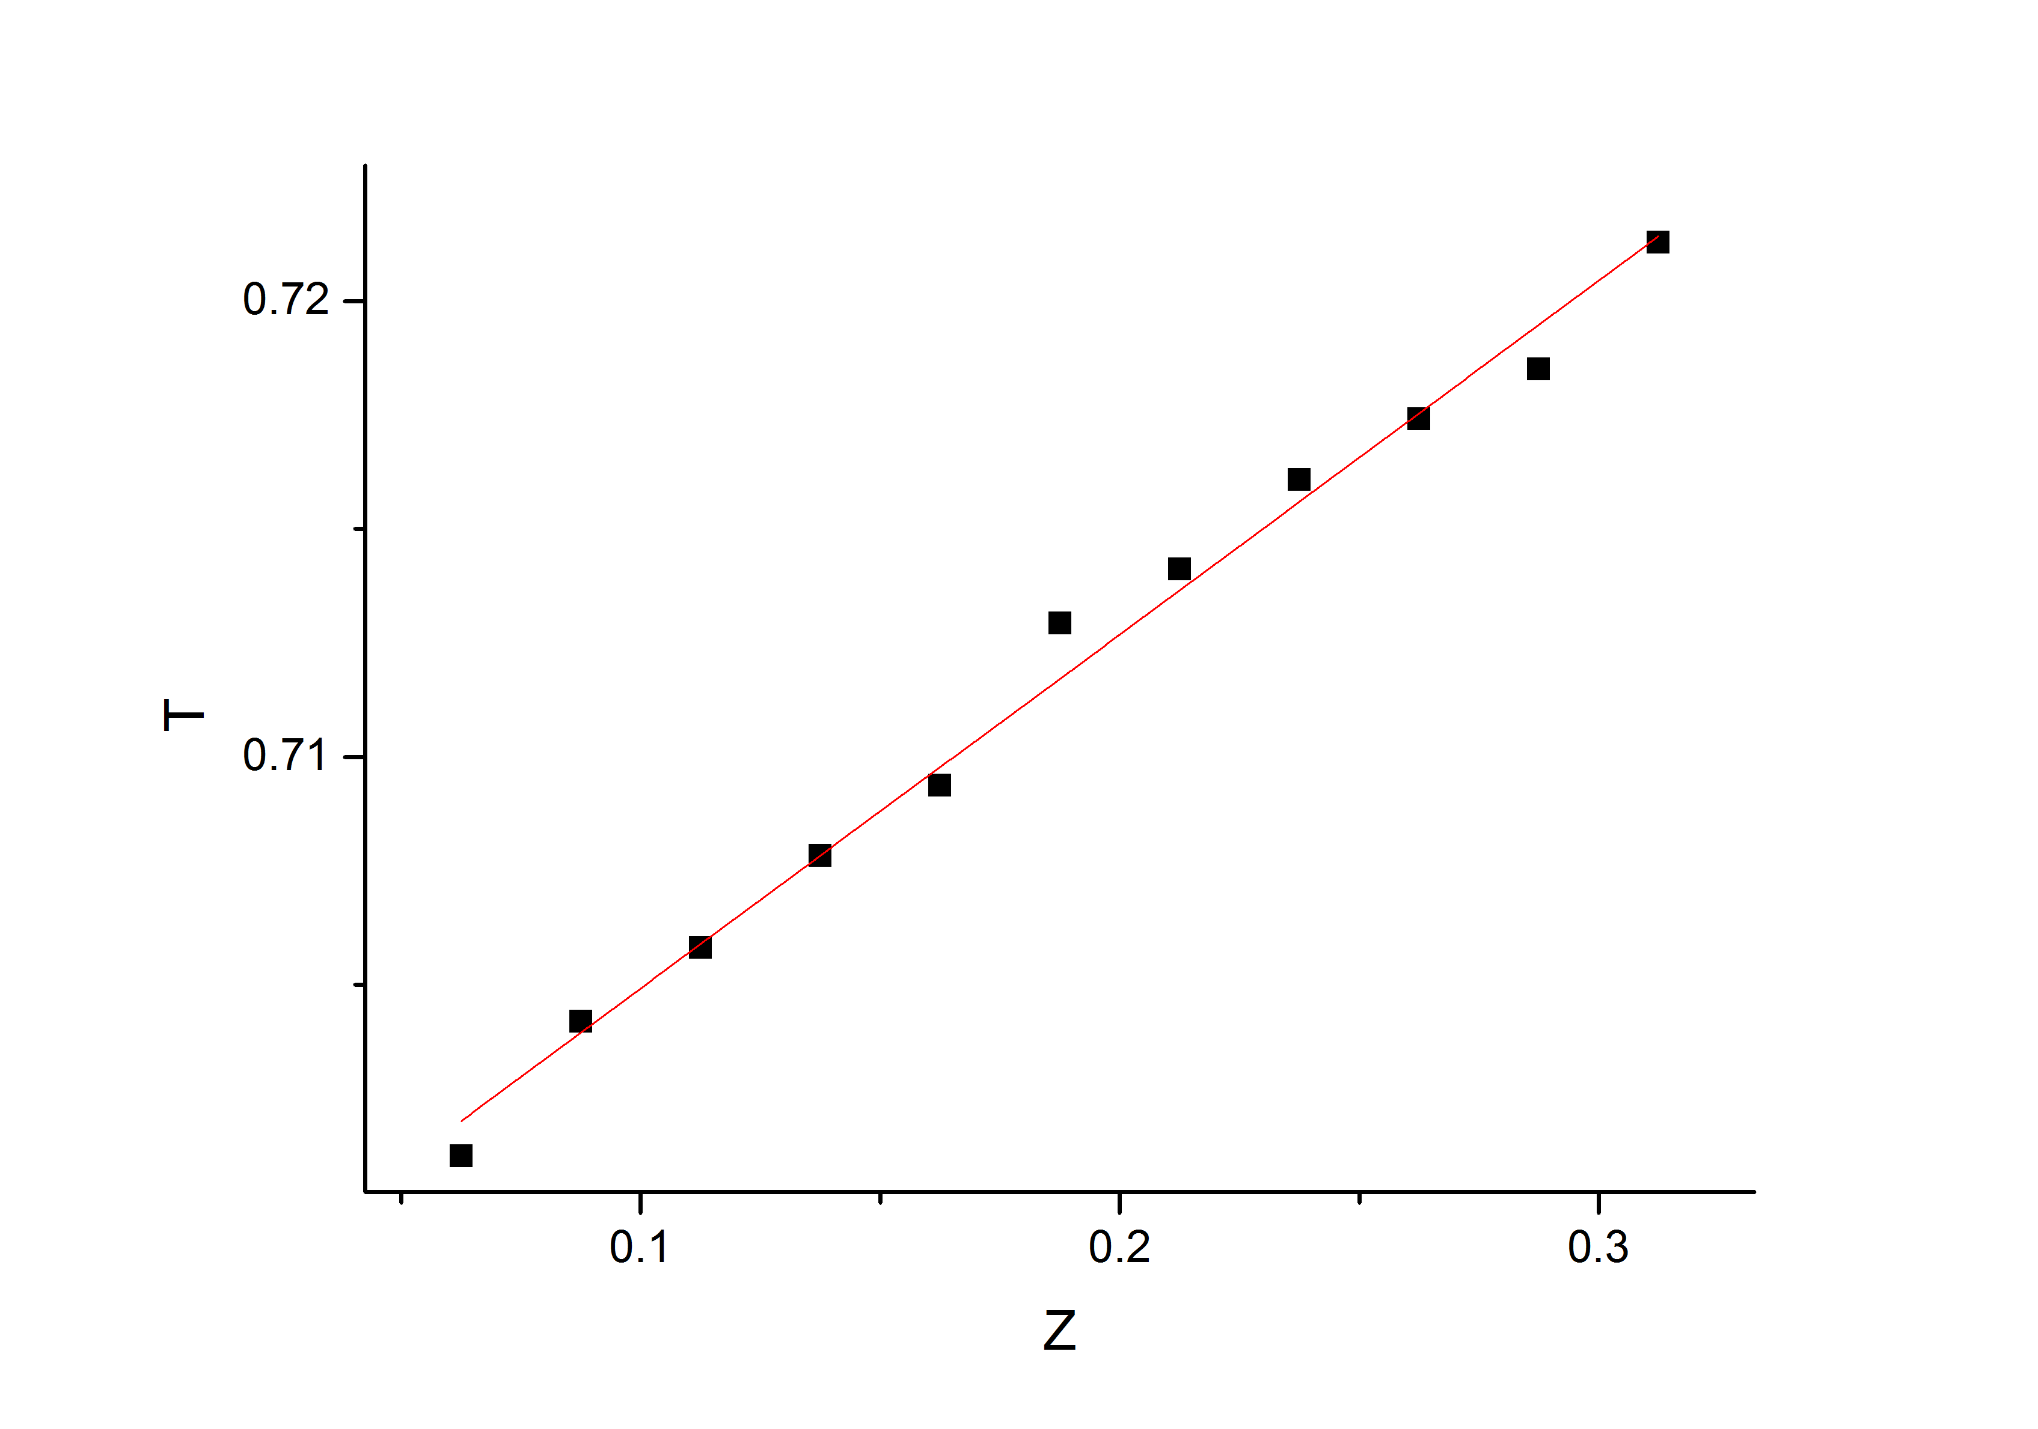所测数据线性部分进行拟合，可以

得到 $slope=0.07769,r^{2}=0.99$

因此 $∇T=\frac{slope}{0.6×20}=0.00647$。

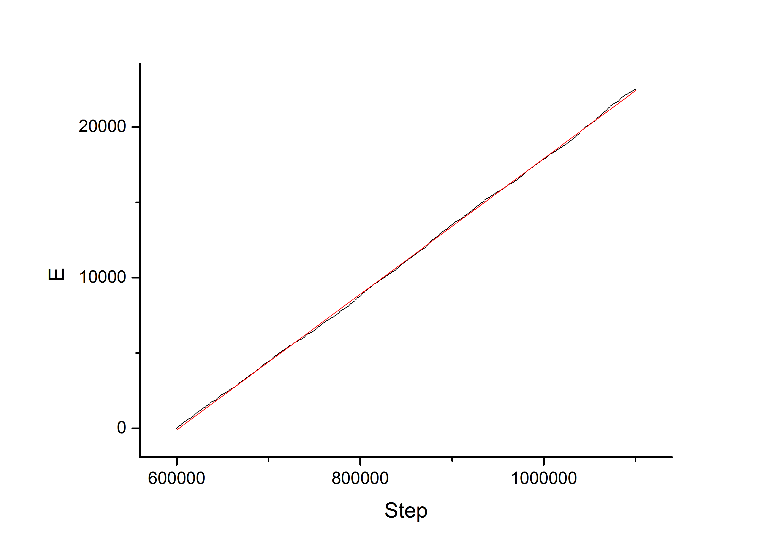再对交换的总能量与系统经历的时间进行拟合，得到 $slope=0.04505,$

$r^{2}=0.9998$, 再考虑到lj单位制下步长为

0.005,以及截面积为 $S={\left(10×0.6\right)}^{2}=36$，有

$j=\frac{P}{2S}=\frac{0.04505}{0.005×36×2}=0.125$。

因此可以得到 $κ=\left|\frac{j}{∇T}\right|=19.30$，换算到国际单位制下为 $19.30×0.01881=0.363W/mK$

1. 连续性方程

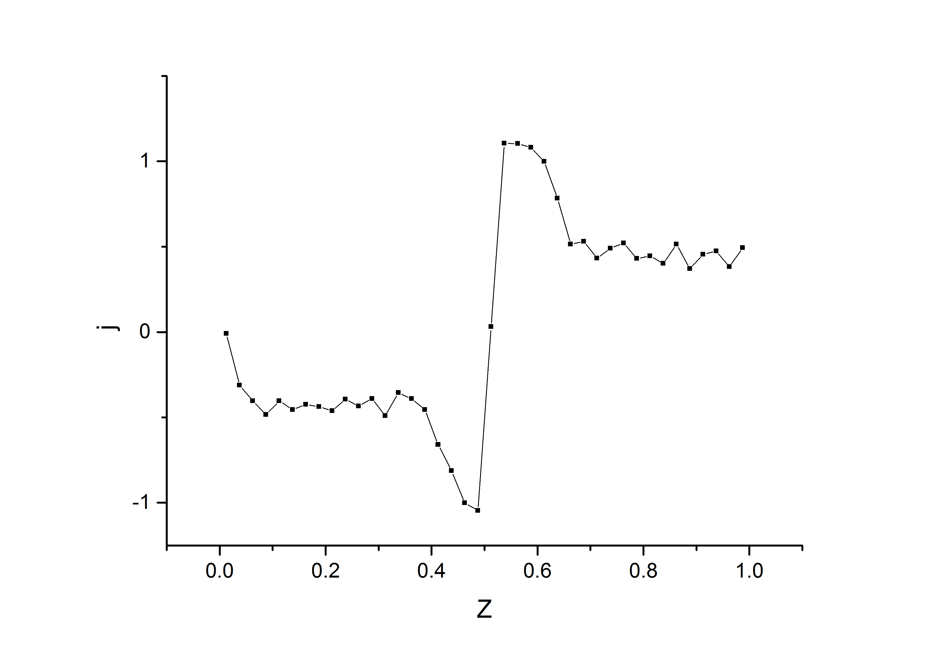使用 $\overset{⃑}{j}=\frac{d}{dt}\sum_{i}{\overset{⃑}{r_{i}}}e_{i}$**来计算体系中j的分布。得到下图**

在高温与低温区之间的部分，热流在一个小范围内波动，可以认为接近稳定，且左右两端区域的热流接近对称分布。计算得热流平均值约为 $0.427$。与之前算得的热流0.125相比，差距较大但仍为同一数量级。误差来源及分析见后。

1. 不同长度下热导率的变化

其他参数保持不变，仅改变 $Lz$，并分别计算得出相应的热导率，得到下表

|  |  |  |  |  |
| --- | --- | --- | --- | --- |
| Lz | 20 | 30 | 50 | 60 |
| $κ$ | 19.30 | 19.55 | 19.62 | 19.75 |

（Z取值为40时得出39.73，明显偏离正常值，可能是参数设置有问题，故此处舍去）

对 $\frac{1}{Lz}，\frac{1}{κ}$**进行拟合，得到截距为0.0506。**

$κ_{∞}=\frac{1}{0.0506}=19.76$**，在国际单位制下为 $19.76×0.01881=0.372W/mK$**

1. 交换间隔对热导率的影响

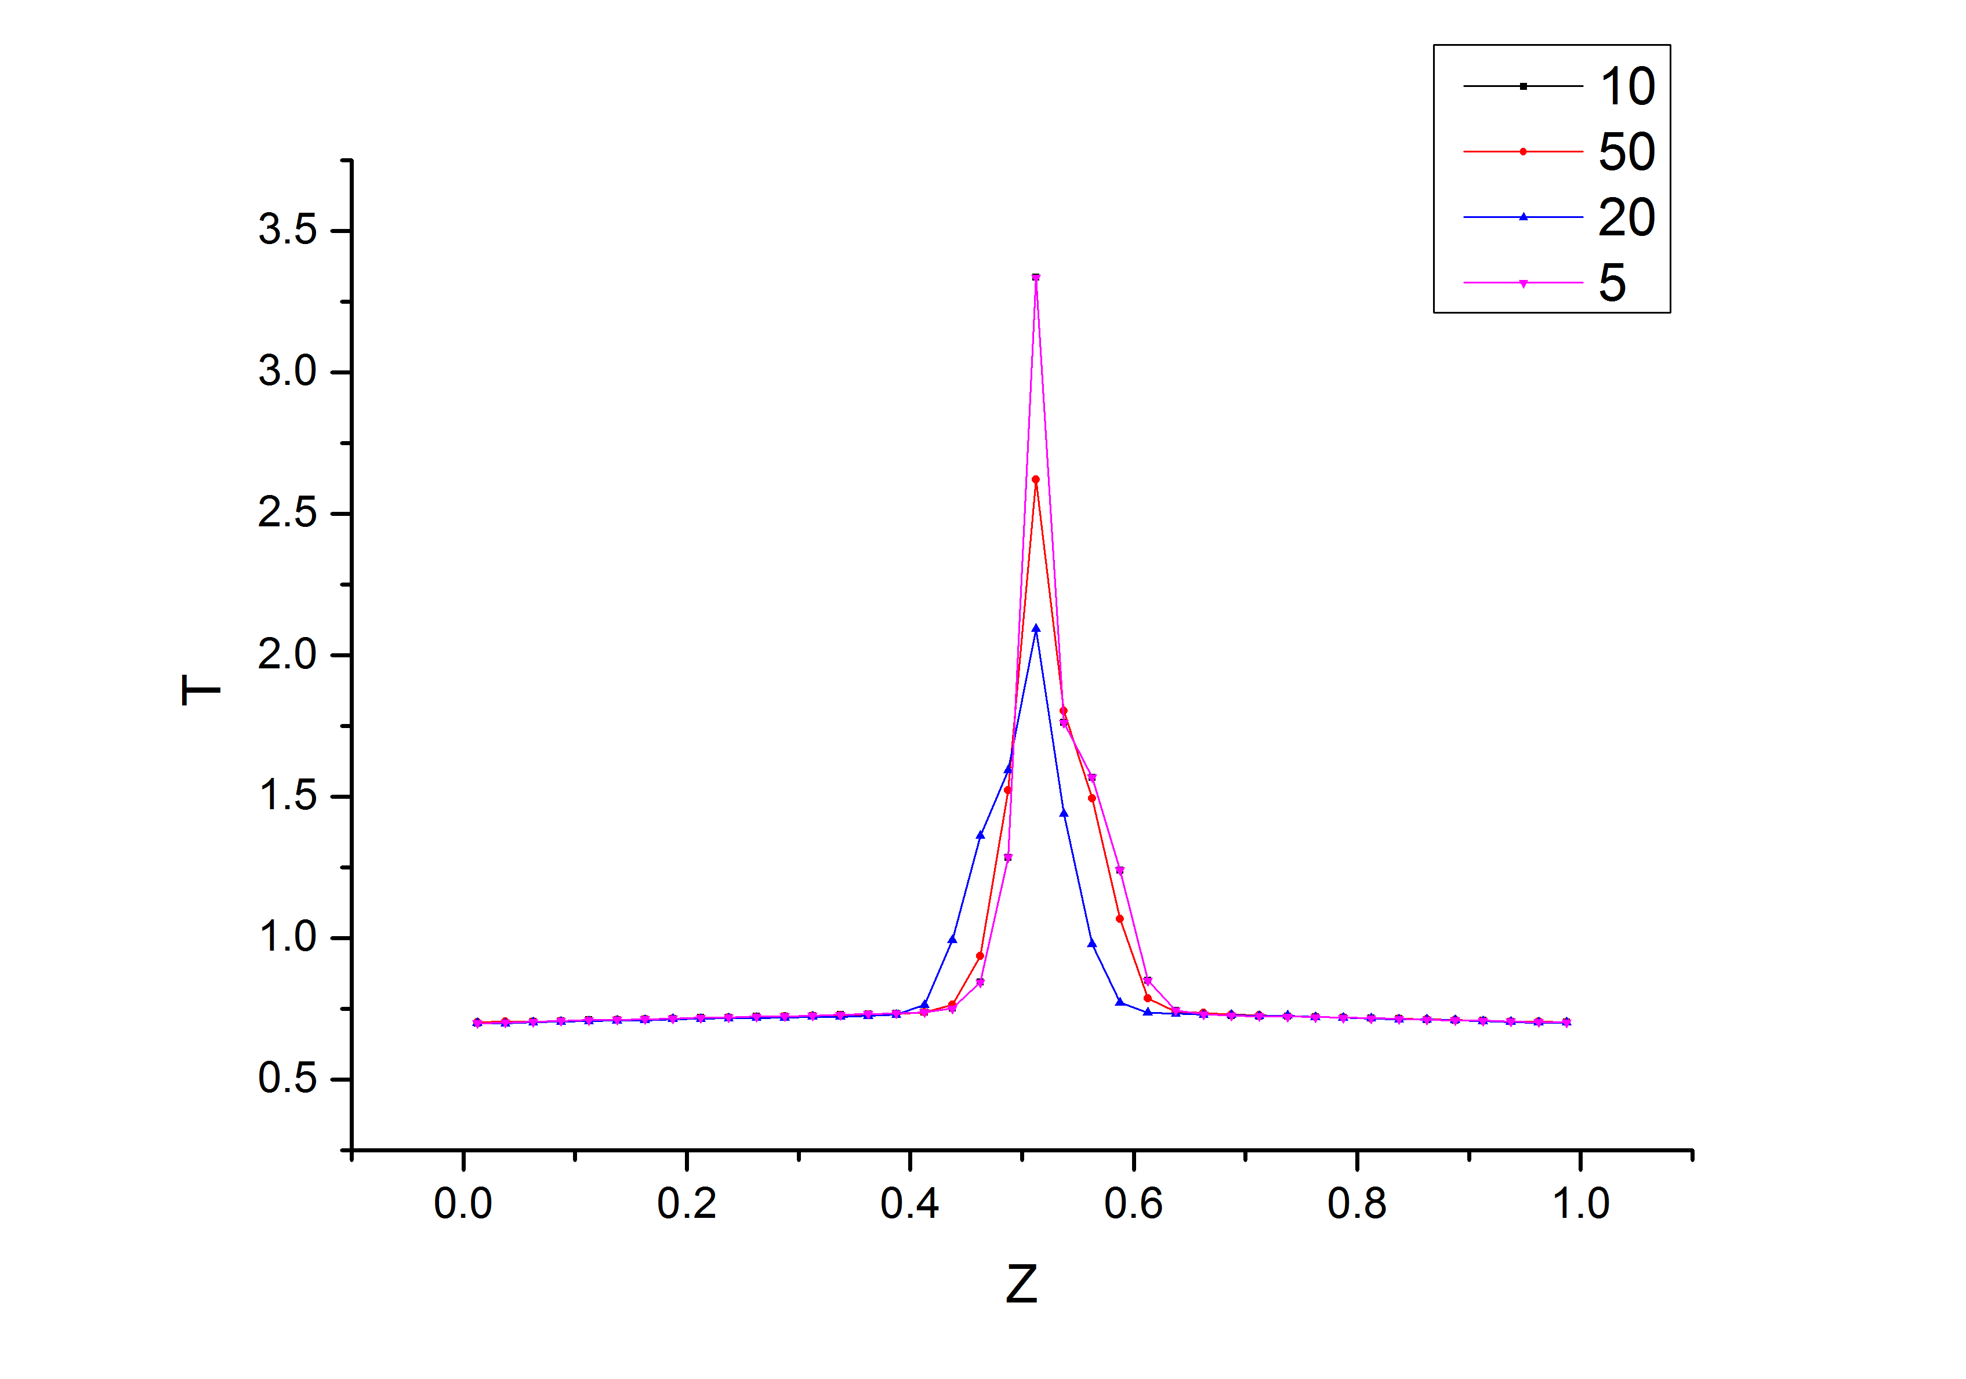其他参数不变，仅仅将交换间隔从20步分别改变为50步，10步和5步。得到如下所示的温度分布：

将各交换频率下的 $T-Z$ 分布比较，线性区几乎没有变化，10步与20步的温度最高点都在2.2，小于50步温度最高点2.7和5步温度最高点3.3。不同交换间隔下得到的

不同数据如下表所示：

|  |  |  |  |  |
| --- | --- | --- | --- | --- |
| 交换间隔 | 5 | 10 | 20 | 50 |
| 交换总能量 | 23815 | 23682 | 22499 | 21372 |
| 温度梯度 | 0.09223 | 0.08126 | 0.07769 | 0.07862 |
| 热导率 | 17.69 | 19.43 | 19.30 | 18.12 |

随着交换间隔减小，总交换能量有变大的趋势，但是增加的比率远小于交换间隔减小的比率且其变化趋于平缓。温度梯度随交换间隔增大而减小，且其变化似乎也逐渐趋于平缓。分别计算其热导率，似乎热导率随着交换间隔增加的变化没有明显规律。如果之前对于温度梯度及交换总能量随间隔减小和增大分别趋于收敛的猜测正确，那么可能在5到10之间有一个热导率极大值点。在该点，交换间隔向两边变化都会趋于减小。这还需要更大量的实验来进行验证。

1. 不同温度下热导率的变化

保持其他参数不变，仅改变体系的温度，并测量其热导率，得到温度与体系热导率关系如下表：

|  |  |  |  |  |  |  |
| --- | --- | --- | --- | --- | --- | --- |
| 温度 | 0.625 | 0.64 | 0.66 | 0.667 | 0.68 | 0.70 |
| 热导率 | 22.66 | 24.20 | 16.75 | 19.10 | 22.75 | 18.99 |
| 温度 | 0.72 | 0.74 | 0.75 |  |  |  |
| 热导率 | 19.58 | 16.34 | 16.02 |  |  |  |

温度和热导率之间并没有严格的线性关系，但是可以发现随着温度的上升，体系热导率呈下降趋势。

1. **讨论分析**
2. 实验误差分析

本次试验的结果十分不理想，测得结果远远偏离了准确值，在连续性方程的验证中也有很大问题。猜测这可能与体系的相变有关。虽然在实验中选择了NVE系综，但是由于体系并非平衡态，体系的相可能不是处处相同的。实验中也确实发现，不同层中的粒子个数并不相同，在两边低温区往往存在较多粒子，而在中间高温区则常常只有一位数的粒子，在选取参数不当的情况下甚至粒子数为零。这表明高温区粒子发生了相变，成为了液态甚至气态，这会使得粒子之间能量的传递增加了对流的方式，从而严重干扰了实验结果。在本实验中，最优的情况应该是高温和低温区都只有很少几层，且温差并不十分大。但实际情况高温区占了10层多，最高温度可以到达260K甚至以上，这势必会产生相变。从另一方面考虑，总共的粒子数是恒定的，而若高温区无法容纳太多粒子，就会使得两边的粒子数增加，而新加入的粒子必然带来了能量，这就产生了热传导之外的传热方式。这就使得两种计算热流的方法不再相等。此外，区域内粒子密度的增加导致粒子间的能量交换更为频繁，从而热导率也显著上升，因此测得的热导率大于实际值。要消除相变的影响，需要加大外压来使粒子保持固态。

而如果能够消除相变的影响，那么体系的局限性可能会上升为一个比较重要的问题。实验使用的体系尺度可能小于声子在无穷大空间的平均自由程，这就产生了casimir极限，限制了声子的实际平均自由程，使得测得热导率偏小。

1. 如何更准确统计温度分布

温度分布是实验中的一个重要指标。准确统计温度分布才能得到精确的温度梯度值从而得出较好的热导率。然而事实上由于体系并非平衡态，每一点的温度都是存在较显著的波动的。因此为了准确统计温度分布，我在实验中选择将每一层的温度取为最后200000万步温度随时间的平均，这样可以较好地消除波动的影响。

1. 温度对热导率影响的分析

晶体热导率受晶体比热，声子传播速度，以及声子平均自由程影响。声子传播速

度往往视为常数，而在实验条件的温度下，声子传播速度和晶体比热随温度变化不太

大，可以视为常数，对热导率影响较大的是声子平均自由程。平均自由程随温度升高

而降低，因此得出的热导率随温度升高而减小。具体定量分析可能需要固体物理中的

一些内容。

1. 计算机实验与真实实验的异同

本次实验中，我体会最深的就是，计算机实验与真实实验很大的一点差别在于前者的抽象性与后者的直观性。计算机实验的一切结果都蕴含于数据之中，需要专业知识进行分析。而真实实验则往往有通过日常经验即可观察到的现象。例如相变，真实实验不同相直接通过外形就可以看出，然而计算机实验则没有直观的方式观察，需要分析粒子数密度等一系列数据才能得出相变的结论。这就要求实验者对于数据十分敏锐。

1. **实验结论**
2. 测得 $84K$ 环境中，尺寸为 $10×10×20$ 的氩晶体热导率为 $0.363W/mK$
3. 对体系尺寸拟合得到氩晶体热导率为 $0.372W/mK$
4. 实验得到氩晶体热导率随温度升高而降低。
5. **参考文献**
6. Müller-Plathe F. A simple nonequilibrium molecular dynamics method for calculating the thermal conductivity[J]. The Journal of chemical physics, 1997, 106(14): 6082-6085.
7. **Lammps Users Manual, 15 Jan 2010**
8. Schelling P K, Phillpot S R, Keblinski P. Comparison of atomic-level simulation methods for computing thermal conductivity[J]. Physical Review B, 2002, 65(14): 144306.